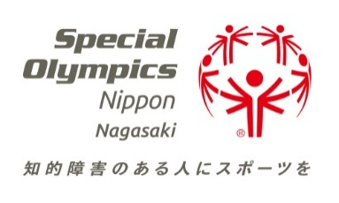
関係者以外閲覧禁止

ＳＯＮ・長崎 コーチ・ボランティア登録カード
２０ 年 月 日 記入
登録番号（注） | （注）登録番号は事務局にて記入
ふりがな
氏 名
生年月日 | 西暦 年 月 日 才 （男・女）
住 所 | 〒 －
連絡先 | 電話 ― ― / FAX ― ―
連絡先 | 携帯 ― ―
連絡先 | ＰＣメール：
連絡先 | 携帯メール：
種 別 | １．コーチ ２．ボランティア
学校又は勤務先(任意)
スポーツ保険  加入の有無 | □ 加入済 □ 未加入  加入の場合の保険の種別  - ＳＯＮ・長崎で取り扱う保険  - その他（ ）
希望のボランティア  （○をお願いします） | - アスリートと一緒にスポーツができる。  スポーツの種類を書いてください。（ ）  - 企画、立案等運営に参加できる。  - 機関紙作成、資料作成等実務作業が手伝える。  - その他、何かお手伝いできることがあればお書きください。  （ ）
資格・特技など
参加希望プログラム | １．ボウリング、 ２．競泳、 ３．陸上、 ４．バドミントン、  ５．テニス、 ６．馬術、 ７．柔道、 ８．バスケットボール、  ９．その他（ ）
私はスペシャルオリンピックス日本・長崎のコーチ・ボランティア登録を上記の通り申し込みます
２０ 年 月 日 氏名（自筆）
未成年の場合 保護者名（自筆）
- 上記個人情報は、プログラム実施上の安全管理、各種資料の送付、事務局からの連絡等の
目的以外には使用しません。また、情報が流失しないよう最善の注意をもって管理します。

